ООО «УФИМСКИЙ ЗАВОД МЕТАЛЛОКОНСТРУКЦИЙ»

Удлинитель 2-х метровый к базовому блоку

теплицы с шагом дуг 0,67 м. / 1,0 м.

**«Удачная Капелька»**

инструкция по сборке и эксплуатации



**Внимание!**

**Перед сборкой и использованием внимательно ознакомьтесь с инструкцией по сборке и эксплуатации!**

**Уфа - 2021г.**

1. **Общие сведения.**

Удлинитель предназначен для шагового увеличения длины каркаса теплицы на 2 м. Присоединение удлинителей возможно в любом количестве, что увеличивает общий каркас теплицы на любое расстояние кратное двум метрам: 6,8,10 и т.д. Каркас удлинителя, изготовлен из стальной профильной трубы с долговечным полимерным покрытием, выполнен по современной технологии, не требует фундамента и может устанавливаться прямо на грунт. В комплект удлинителя теплицы входит все необходимое для надежного крепления покрытия и подробная иллюстрированная инструкция с этапами сборки. Количество деталей теплицы оптимально, что позволяет её быстро собирать и устанавливать даже собственными силами.

В случае поставки удлинителя теплицы в комплекте с покрытием из сотового поликарбоната дополнительно в комплект поставки включаются листы сотового поликарбоната толщиной 4 мм размерами 2,1х6 м – 1 листа, свернутые в рулон диаметром 1,0~1,4 м.

**Меры предосторожности.**

При сборке каркаса необходимо соблюдать правила техники безопасности. Каркас должен быть установлен на ровной и твердой поверхности. При необходимости выполнить утрамбовку почвы, для предотвращения проседания основания теплицы в процессе ее эксплуатации. При выборе места установки нужно обязательно выполнять следующие требования: минимальное расстояние от стенок теплицы до построек, заборов и прочих сооружений должно быть не менее двух с половиной метров. Место установки должно исключать возможность падения снега на конструкцию теплицы, либо в непосредственной близости с ней. При монтаже теплицы на открытом пространстве при отсутствии естественных преград от ветра, необходимо дополнительно закрепить каркас теплицы к земле.

**Категорически запрещается:**

1. оставлять без присмотра и без закрепления соединений собираемую конструкцию каркаса теплицы, а также комплектующие и сотовый поликарбонат.
2. собирать теплицу одному человеку.
3. использовать материалы каркаса и теплицы в иных целях, не предусмотренных прямому назначению изделия
4. собирать теплицу с нарушениями и отступлениями от данной инструкции.
5. **Комплект поставки удлинителя.**

В комплект поставки удлинителя теплицы входят: каркас теплицы и пакет крепежа, необходимого для сборки теплицы. Перечень крепежа представлен в таблице:

|  |  |  |
| --- | --- | --- |
| Наименование | Количество крепежа  для теплиц с  шагом дуг 0,67 метра | Количество крепежа  для теплиц с  шагом дуг 1,00 метра |
| Кровельный саморез 5,5\*25 для крепления поликарбоната | 32 | 24 |
| Кровельный саморез 5,5\*38 для крепления стяжек | 8 | 6 |
| Паспорт | 1 | 1 |

Комплектация может не значительно изменяться вследствие изменений конструкционных особенностей, не влияющих на прочность конструкции.

1. **Общий вид удлинителя.**



2

4

3

1

**Рисунок 1. (Рисунок с шагом полудуг 1 м.)**

поз. 1. Полудуги поз. 2. Основание дополнительное

поз. 3. Стяжки поз. 4. Конек дополнительный

* 1. **Деталировка удлинителя.**

Смотреть совместно с рис. 1

|  |  |
| --- | --- |
| поз.1. Полудуга - 4 шт. для теплиц с шагом дуг 1м (6 шт. для теплиц с шагом дуг 0,67 м.) | поз. 2. Основание дополнительное - 2 шт. |
| поз. 3. Стяжка - 2 шт. | поз. 4. Конек дополнительный — 1 шт. |

1. **Инструкция по сборке удлинителя.** 
   1. **Порядок сборки.**

В случае если удлинитель покупается в дополнение к уже имеющемуся базовому блоку, то порядок установки следующий: снять один из торцов базового блока. Закрепить дополнительное основание поз. 2 (рис. 1) к уже имеющимся основаниям.

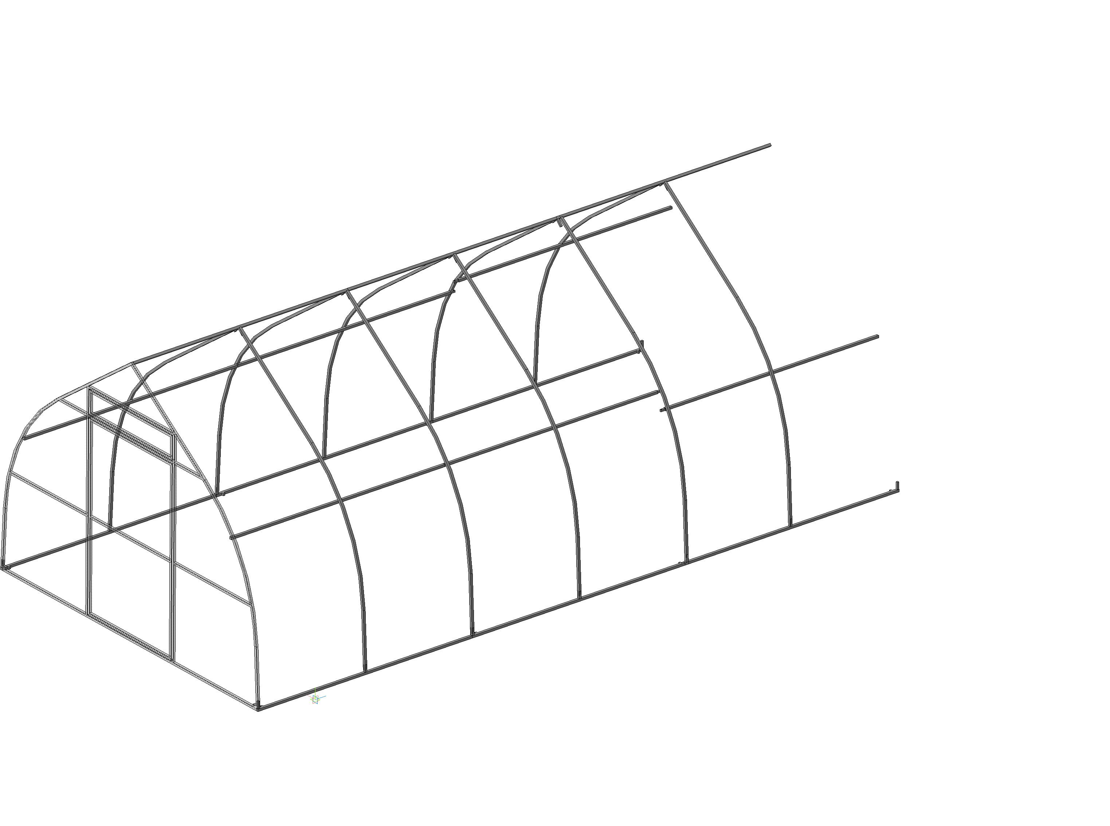

**Рисунок 2.**

Установить на собранные основания полудуги (поз. 2, рис. 1) (см. рис. 6). Закрепить полудуги к направляющим оснований теплицы саморезами 5,5х25 с внутренней стороны теплицы.

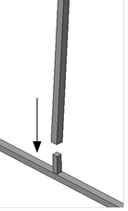

**Рисунок 3.**

На установленные полудуги прикрепить дополнительный конек (поз. 1 и 4, рис 1) (см. рис. 4) с последующим присоединением дополнительного конька к коньку уже установленной теплицы (поз. 4, рис 1) (см. рис. 5).

|  |  |
| --- | --- |
| C:\Users\Пользователь\AppData\Local\Microsoft\Windows\INetCache\Content.Word\22.jpg | **C:\Users\Пользователь\AppData\Local\Microsoft\Windows\INetCache\Content.Word\11.jpg** |
| **Рисунок 4.** | **Рисунок 5.** |

К установленным полудугам, с внутренней стороны теплицы, с помощью саморезов 5.5\*38 прикрепить стяжки со смещением стяжек каждые 2 метра (см. рис. 6). В результате должно получиться следующее (см. рис. 7).

|  |  |
| --- | --- |
| **Рисунок 6.** | C:\Users\Пользователь\AppData\Local\Microsoft\Windows\INetCache\Content.Word\_Сборка удлинителя капля (1).jpg_  **Рисунок 7.** |

**Внимание!** При сборке каркаса необходимо постоянно придерживать каркас собираемой конструкции до полной фиксации крепежных элементов.

Установить ранее снятый торец с покрытием из поликарбоната в сборе на направляющие оснований (см. рис. 8) и конек. Закрепите к уже установленным стяжкам с помощью саморезов 5,5\*38.

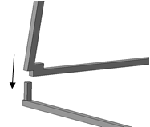

**Рисунок 8.**

В результате получаем каркас теплицы размером 6 метров (8, 10 и т.д. метров при присоединении дополнительных удлинителей) (рис. 9) и приступаем к монтажу поликарбоната на удлинитель.

Установить на собранные основания полудуги (поз. 2, рис. 1) (см. рис. 6). Закрепить полудуги к направляющим оснований теплицы саморезами 5,5х25 с внутренней стороны теплицы.



**Рисунок 9.**

После сборки проверить горизонтальность установки каркаса при помощи уровня и при необходимости выровнить положение каркаса относительно поверхности земли. Далее проверить и при необходимости выровнить диагонали каркаса, проконтролировать затяжку всех саморезов каркаса.

Если геометрические параметры каркаса приведены в норму, производим закрепление каркаса к земле, для предотвращения сдвига теплицы в процессе её эксплуатации.

* 1. **Монтаж сотового поликарбоната толщиной 4 мм.**

При помощи рулетки производим замер внешней образующей полудуги, включая основание. Полученный размер откладываем по рулетке на ровной поверхности листа сотового поликарбоната с небольшим запасом – около 8 – 10 мм. Так, чтобы соты поликарбоната были параллельны образующей полудуги. На верхнюю часть полудуг и торцов (позиция 1, 2 рис. 1) уложить лист поликарбоната лицевой стороной вверх (лицевая стороны указана на защитной пленке), предварительно сняв защитную пленку с внутренней стороны листа таким образом, чтобы край листа выступал за торец на 50-60мм. Уложенный материал закрепить саморезами со сверлом оцинк. 5,5х25мм на поверхности дуг согласно схемы (рис. 10)

|  |  |
| --- | --- |
|  | Саморезы со сверлом оцинк. 5,5х25мм на поверхности полудуг и торцов необходимо расположить на:  - 180 см от основания  - 120 см от основания  - 30 см от основания  - основании, по середине между дугами |

**Рисунок 10.**

При необходимости после установки покрытия, выступающий ниже основания поликарбонат нужно подрезать ножом. После того, как покрытие теплицы установлено, защитную пленку верхнего слоя поликарбоната можно снять.

1. **Требования по условиям эксплуатации.**

В зимний период регулярно производите очистку теплицы от снега, не допускайте образования наледи. Если очистка теплицы от снега невозможна, то необходимо укрепить дуги по центру дополнительными стойками. Они помогут сохранить целостность каркаса даже в самые суровые зимы. Теплица в собранном и надежно закрепленном состоянии (со стойками телескопическими под дугами) рассчитана на снеговую нагрузку 485 кг/кв.м и ветер скоростью не более 15 м/с. При наличии сильных порывов ветра производитель рекомендует предусмотреть дополнительное крепление теплицы к земле, брусу, фундаменту.

**Нарушение правил эксплуатации теплицы в зимнее время может вызвать деформации и разрушение конструкции каркаса и укрывного материала.**

Диапазон температур эксплуатации от -60 до +80 С.

Собранная теплица должна быть установлена на предварительно приготовленную ровную утрамбованную поверхность. Установка теплицы должна производиться только при положительной температуре. Установка теплицы на мерзлый грунт категорически запрещается.

Если теплица остаётся без присмотра, то ее легко демонтировать для дальнейшего хранения.

Для очистки поликарбоната в летнее время нужно использовать мягкую ткань, смоченную чистой водой.

**Применение абразивных и химических средств очистки для каркаса и покрытия не допускается.**

Категорически запрещается использование теплицы не по прямому назначению. Помните, что конструкция требует постоянного ухода.

При повреждении полимерного покрытия и образовании сколов производите подкраску данных участков. Регулярно производите смазку шарниров дверей и форточек, не разводите огонь внутри теплицы и на расстоянии менее 10 метров от теплицы. Регулярно проверяйте прочность закрепления крепежных деталей каркаса и крепление сотового поликарбоната.

Помните, что большой срок службы изделия возможен только при правильной эксплуатации.

1. **Свидетельство о приемке и гарантии изготовителя.**

Гарантийные обязательства.

Предприятие-изготовитель несет ответственность:

- за полноту комплектации;

- за собираемость теплицы;

- за прочность конструкции при указанных в п.5 величинах внешних атмосферных воздействий.

Полезный срок службы каркаса изделия при условии соблюдения правил эксплуатации – 10 лет. Гарантийный срок – 12 месяцев со дня покупки.

Предприятие – изготовитель:

ООО «УФИМСКИЙ ЗАВОД МЕТАЛЛОКОНСТРУКЦИЙ»

450096, РФ, Республика Башкортостан,

г. Уфа, ул. Комсомольская, 146/2. тел.(347) 248-35-36

Предприятие – изготовитель несет ответственность за качество продукции в соответствии с ГК РФ.

**Производитель оставляет за собой право вносить в конструкцию и комплектацию изменения, не ухудшающие потребительские свойства и качество изделия.**